Минтруд:
какие выплаты не учитывают при расчете аванса
Обращаем внимание на Письмо Минтруда от 02.07.2024 № 14-1/ООГ-4023.
Документ находится в ИБ «Разъясняющие письма органов власти».

 | ИЗ ДОКУМЕНТА ВЫ УЗНАЕТЕ  При определении зарплаты за первую половину месяца не надо учитывать надбавки, которые рассчитываются по итогам месяца и которые зависят от выполнения месячной нормы рабочего времени и норм труда. В частности, доплаты за сверхурочную работу и работы в выходные и нерабочие праздничные дни.
 | РЕКОМЕНДУЕМЫЙ ПОИСК В КОНСУЛЬТАНТПЛЮС  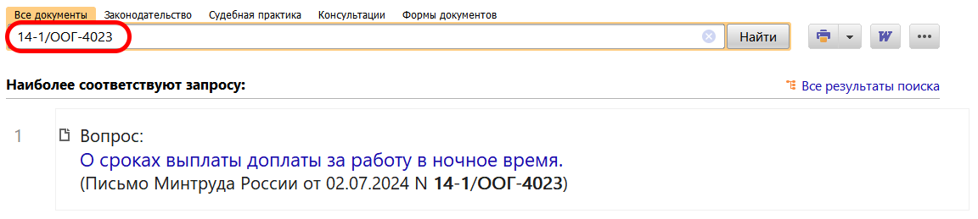
 | ДОПОЛНИТЕЛЬНАЯ ИНФОРМАЦИЯ  О том, как оплатить труд работника, расскажет Типовая ситуация: Зарплата: расчет, начисление, учет, налоги (Издательство "Главная книга", 2024).
 | 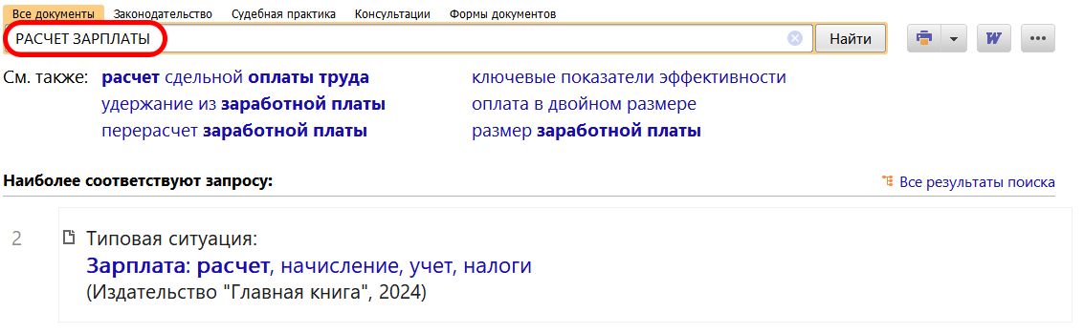
1

